要求代码和实验报告规范，在算法思想中：对实验涉及的数据结构进行有效设计和分析；对算法进行分析并给出时间、空间复杂度的结论；清晰表达实验思路、出现的问题及解决方法。

一、调试成功程序及说明
1、
题目：哈希表设计
算法思想：无
运行结果：
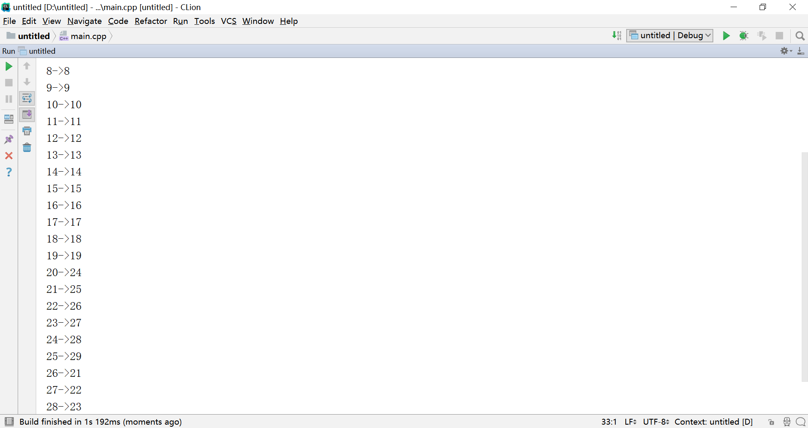
结果分析：正确
附源程序。
#include <iostream>
#include <cmath>

using namespace std;
int hashmap[100];
int myhash(int a)
{
int temp=a%20;
if(hashmap[temp]!=0)
{ int k=1;
while(hashmap[temp+(int)pow(k,2)]!=0)
k++;

temp+=(int)pow(k,2);
}
return temp;

}

int main()
{
for(int k=0;k<30;k++)
hashmap[myhash(k)]=k;

for(int k=0;k<100;k++)
if(hashmap[k]!=0)
printf("%d->%d\n",k,hashmap[k]);
}

一、调试成功程序及说明
2、
题目：实现交换、选择、归并等简单排序算法
算法思想：无
运行结果：
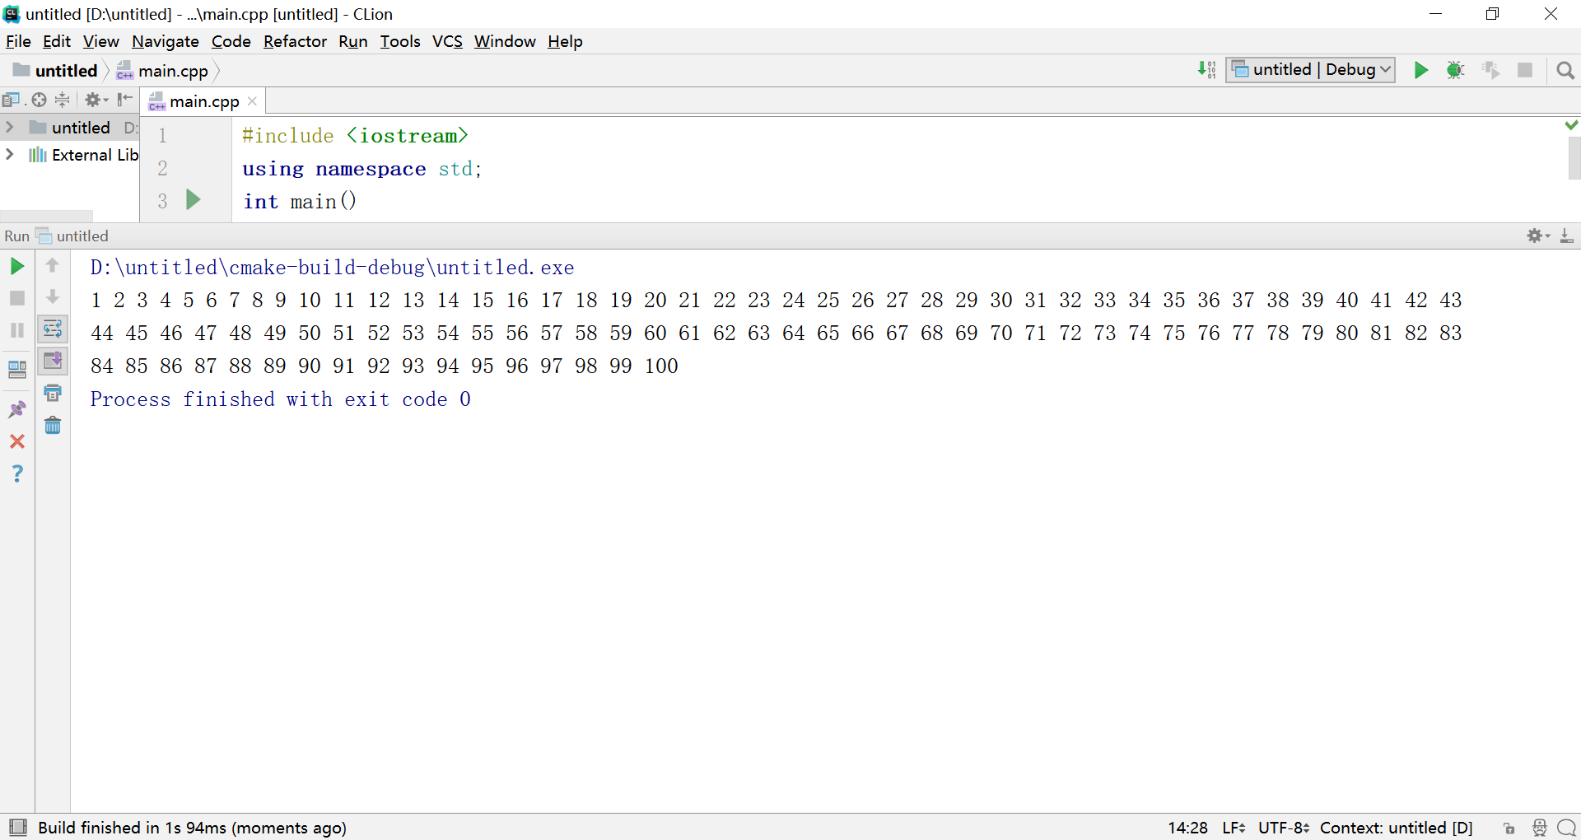

结果分析：正确
附源程序。
#include <iostream>
using namespace std;
int main()
{ int n[100];
for(int k=0;k<100;k++)
n[k]=100-k;

for(int k=0;k<100;k++)
for(int l=0;l<100-k;l++)
if(n[l]>n[l+1])
swap(n[l],n[l+1]);

for(int k=0;k<100;k++)
printf("%d ",n[k]);
}
#include <iostream>
using namespace std;
int main()
{ int n[100];
for(int k=0;k<100;k++)
n[k]=100-k;

for(int k=0;k<100;k++)
{ int max =0;
int temp;
for (int l = 0; l < 100 - k; l++)
{
if(n[l]>max)
{
max=n[l];
temp=l;
}
}
swap(n[100-k],n[temp]);
}
for(int k=0;k<100;k++)
printf("%d ",n[k]);
}
#include <iostream>
using namespace std;
void mergearray(int a[], int first, int mid, int last, int temp[])
{
int i = first, j = mid + 1;
int m = mid, n = last;
int k = 0;

while (i <= m && j <= n)
{
if (a[i] <= a[j])
temp[k++] = a[i++];
else
temp[k++] = a[j++];
}

while (i <= m)
temp[k++] = a[i++];

while (j <= n)
temp[k++] = a[j++];

for (i = 0; i < k; i++)
a[first + i] = temp[i];
}
void mergesort(int a[], int first, int last, int temp[])
{
if (first < last)
{
int mid = (first + last) / 2;
mergesort(a, first, mid, temp);
mergesort(a, mid + 1, last, temp);
mergearray(a, first, mid, last, temp);
}
}

int main()
{ int n[100];
int temp[100];
for(int k=0;k<100;k++)
n[k]=100-k;

mergesort(n,0,99,temp);
for(int k=0;k<100;k++)
printf("%d ",n[k]);
}
一、调试成功程序及说明
3、
题目：实现快速排序算法；
算法思想：
运行结果：
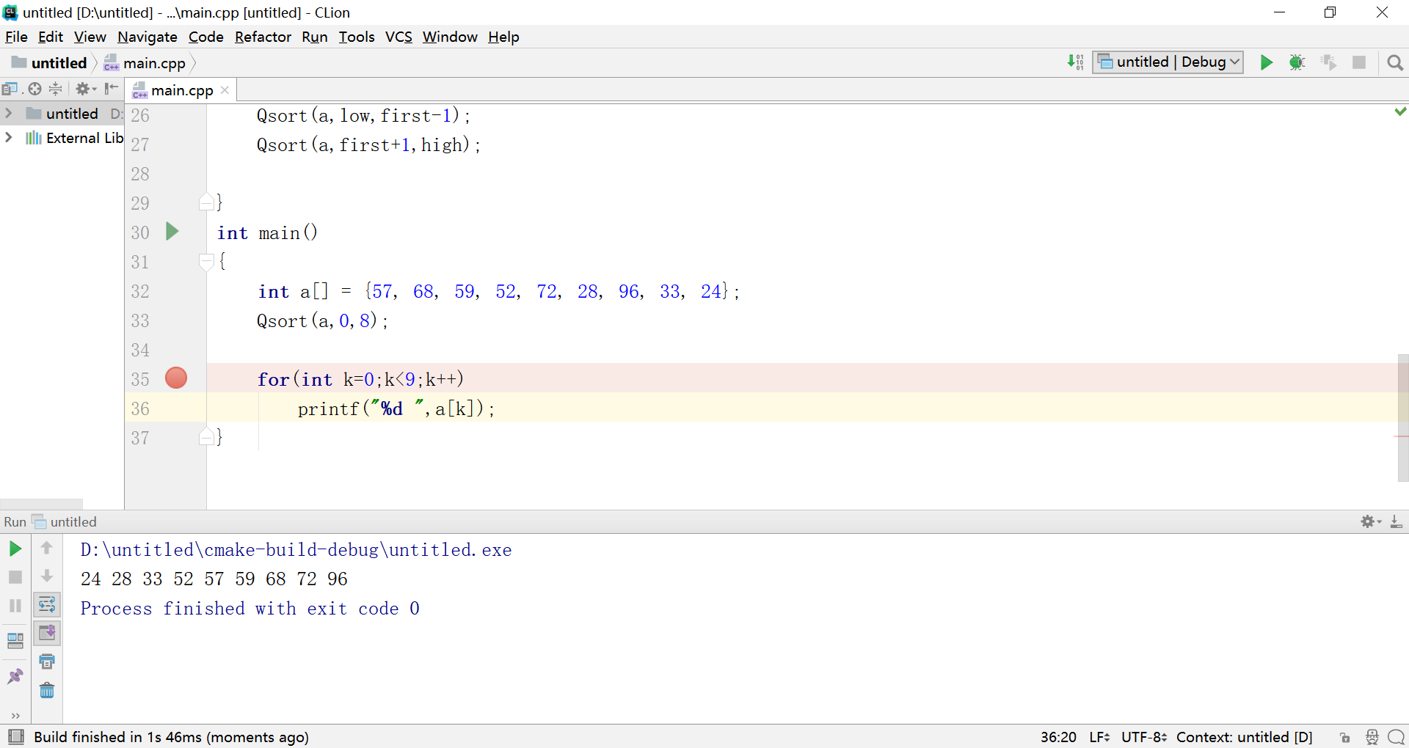
结果分析：
附源程序。
#include <iostream>
using namespace std;
void Qsort(int a[],int low,int high)
{
if(low>=high)
return;

int first=low;
int last=high;
int k=a[first];

while (first<last)
{
while (first<last&&a[last]>=k)
last--;

a[first]=a[last];

while(first<last&&a[first]<=k)
first++;

a[last]=a[first];
}

a[last]=k;
Qsort(a,low,last-1);
Qsort(a,last+1,high);

}
int main()
{
int a[] = {57, 68, 59, 52, 72, 28, 96, 33, 24};
Qsort(a,0,8);

for(int k=0;k<9;k++)
printf("%d ",a[k]);
}
一、调试成功程序及说明
4、
题目：实现堆排序算法；
算法思想：
运行结果：
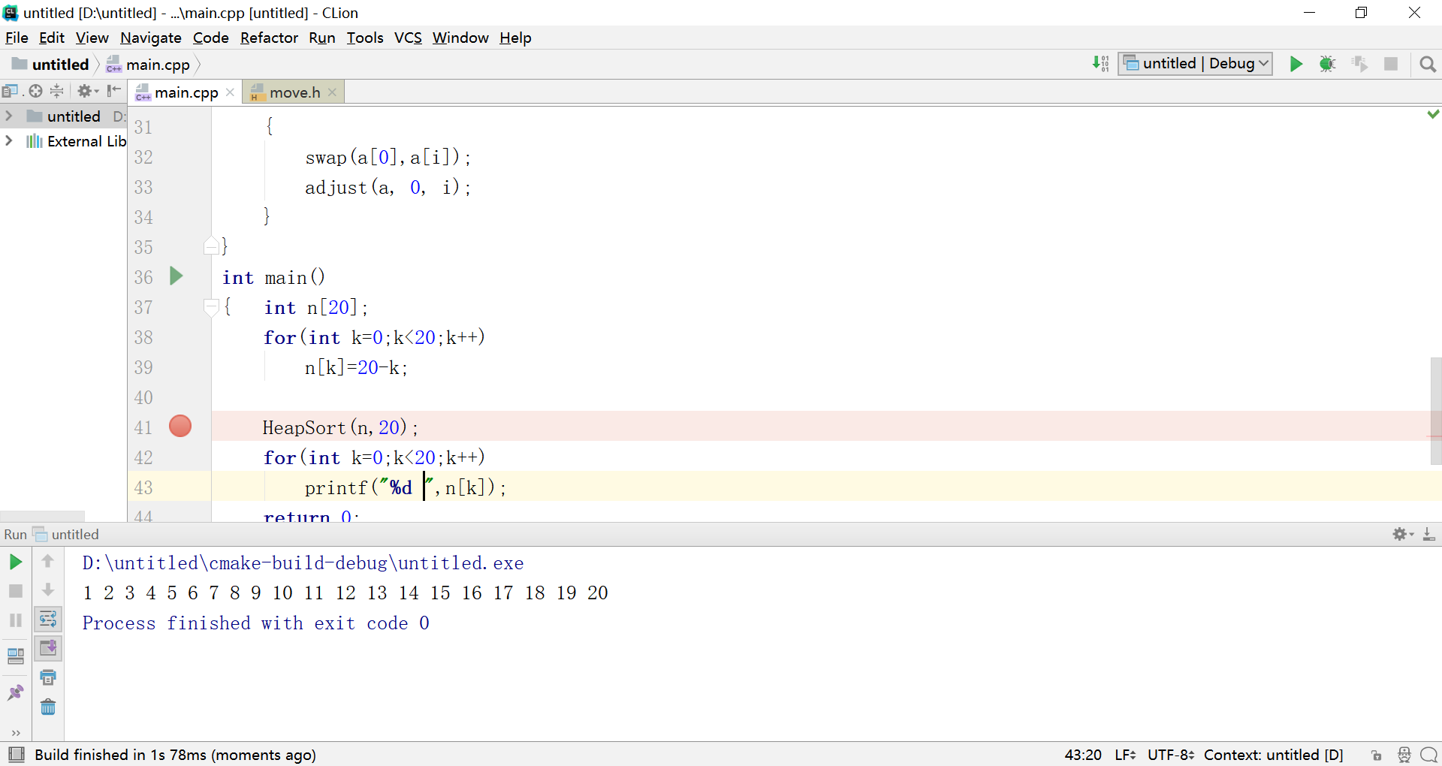
结果分析：
附源程序。
#include <iostream>
using namespace std;
void adjust(int a[],int i,int len)
{
int temp=a[i];
for(int k=2*i+1;k<len;k=k*2+1)
{
if(k!=len-1&&a[k]<a[k+1])
k++;

if(temp<a[k])
{
a[i]=a[k];
i=k;
}
else
break;
}
a[i]=temp;
}

void BuildMaxHeap(int a[], int len)
{
for(int i=len/2-1; i>=0; i--)
adjust(a, i, len);
}

void HeapSort(int a[], int n)
{
BuildMaxHeap(a, n);
for(int i=n-1; i>0; i--)
{
swap(a[0],a[i]);
adjust(a, 0, i);
}
}
int main()
{ int n[20];
for(int k=0;k<20;k++)
n[k]=20-k;

HeapSort(n,20);
for(int k=0;k<20;k++)
printf("%d ",n[k]);
return 0;
}
一、调试成功程序及说明
5、
题目：二叉排序树
算法思想：
运行结果：
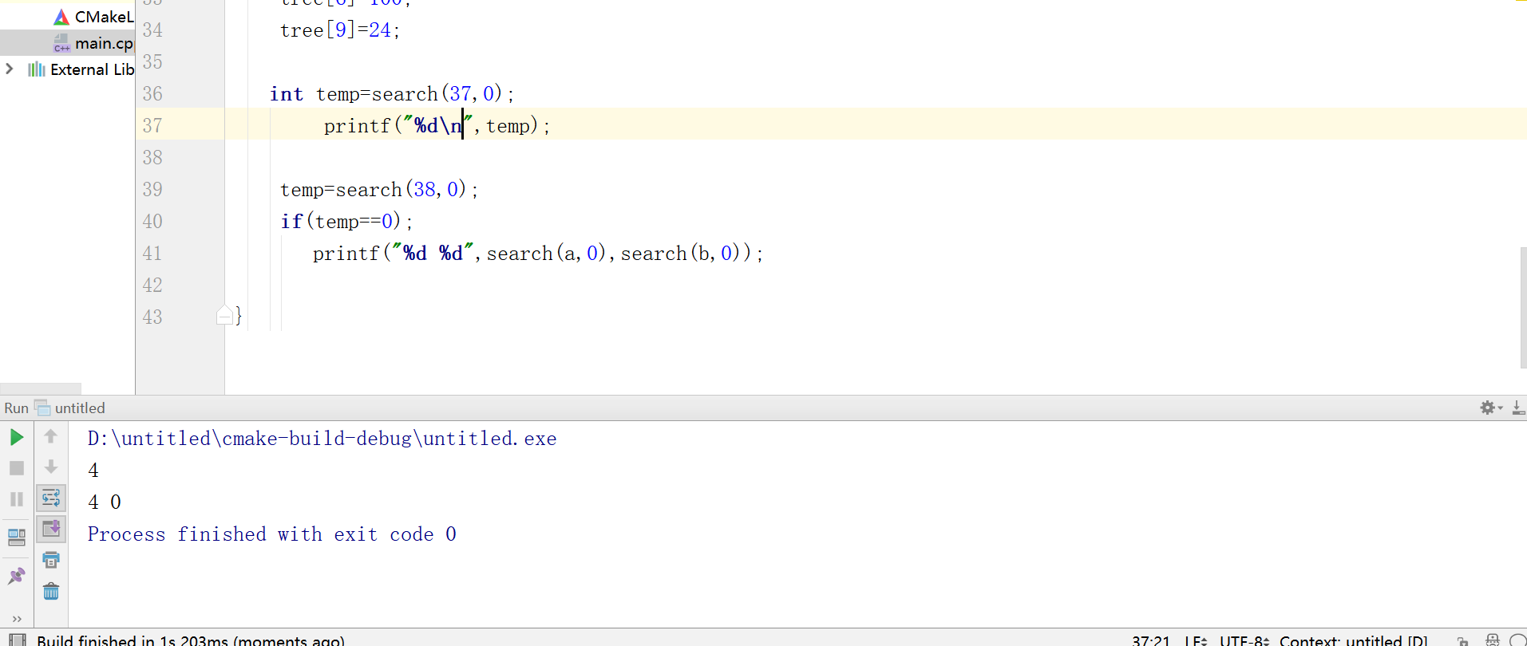
结果分析：正确
附源程序。
#include <iostream>
#include <math.h>
#include <algorithm>
#include <stdio.h>
using namespace std;
int tree[10];
int a=9999;
int b=9999;
int search(int n,int t)
{
if(tree[t]==n)
return t;
else if(tree[t]>n&&(2*t+1)<10&&tree[t]!=0)
return search(n,2*t+1);
else if((2*t+2)<10&&tree[t]!=0)
return search(n,2*t+2);

if(abs(n-tree[t])<a)
a=tree[t];
else if(abs(n-tree[t])<b)
b=tree[t];

return 0;
}
int main()
{
tree[0]=45;
tree[1]=12;
tree[2]=53;
tree[3]=3;
tree[4]=37;
tree[6]=100;
tree[9]=24;

int temp=search(37,0);
printf("%d\n",temp);

temp=search(38,0);
if(temp==0);
printf("%d %d",search(a,0),search(b,0));

}
一、调试成功程序及说明
6、
题目：实现基数排序算法。
算法思想：无
运行结果：
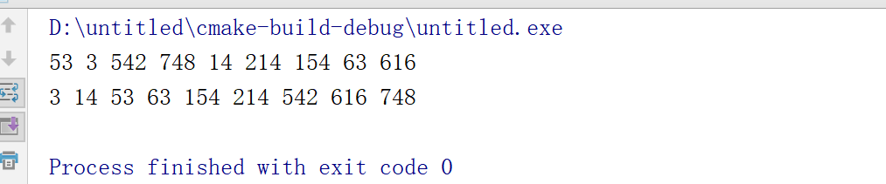
结果分析：正确
附源程序。
#include <iostream>
using namespace std;
int getMax(int a[], int n)
{
int i, max;

max = a[0];
for (i = 1; i < n; i++)
if (a[i] > max)
max = a[i];
return max;
}

void countSort(int a[], int n, int exp)
{
int output[n];
int i, buckets[10] = {0};

for (i = 0; i < n; i++)
buckets[ (a[i]/exp)%10 ]++;

for (i = 1; i < 10; i++)
buckets[i] += buckets[i - 1];

for (i = n - 1; i >= 0; i--)
{
output[buckets[ (a[i]/exp)%10 ] - 1] = a[i];
buckets[ (a[i]/exp)%10 ]--;
}

for (i = 0; i < n; i++)
a[i] = output[i];
}

void radixSort(int a[], int n)
{
int exp;
int max = getMax(a, n);

for (exp = 1; max/exp > 0; exp *= 10)
countSort(a, n, exp);
}

int main()
{
int i;
int a[] = {53, 3, 542, 748, 14, 214, 154, 63, 616};
int ilen = (sizeof(a)) / (sizeof(a[0]));

for (i=0; i<ilen; i++)
cout << a[i] << " ";
cout << endl;

radixSort(a, ilen);

for (i=0; i<ilen; i++)
cout << a[i] << " ";
cout << endl;

return 0;
}

